Задание для обучающихся с применением дистанционных образовательных технологий и электронного обучения
Дата: 18.05.2020г.
Группа Б-18
Учебная дисциплина Автоматизация бухгалтерского учета
Тема занятия Учет ОС в программе 1С:Бухгалтерия 8.3
Форма Практическое занятие

Задание для обучающихся: Внимательно ознакомиться с материалом занятия по теме Учет основных средств. Выполнить задания согласно предложенному алгоритму в программе. Для работы в программе необходимо зайти по ссылке http://accounting.demo.1c.ru/accounting в бесплатную версию от имени директора Абрамова (пароль не требуется).

УЧЕТ ОСНОВНЫХ СРЕДСТВ

Поступление ОС от поставщиков (продолжаем предыдущее занятие)

ИНФОРМАЦИЯ № 1
28.01.2020, в соответствии с «Договором № ДП-03 от 18.01.2020», от завода «Фрезер» в сопровождении «Товарно-транспортной накладной» и «Счета-фактуры № 88 от 28.01.2020» поступило производственное оборудование для столярного цеха: «Сверлильный станок СДС-1» в количестве 1 шт. стоимостью 129 000,00 руб., в том числе НДС – 25 800,00 руб.
Ранее, 25.01.2020, по «Счету № 345/21» поставщику была произведена предоплата этой поставки.
29.01.2020 «Станок СДС-1» по «Акту № 3» по форме ОС-1 передан в эксплуатацию в столярный цех.

Задание № 1
Оприходовать 28.01.2020 станок «СДС-1», поступивший от поставщика 28.01.2020, с использованием документа «Поступление: Оборудование».
Решение
- через Панель разделов → ОС и НМА → Поступление основных средств → Поступление оборудования открыть форму ввода документа Поступление: Оборудование.
В титульной части формы:
- в реквизитах Накладная № и от указать номер накладной – 3 и дату оприходования – 28.01.2020;
- в реквизите Контрагент – Фрезер Завод (выбором из справочника Контрагенты);
- в реквизите Договор – Счет 345/21 от 21.01.2020 (выбором из справочника Договоры контрагентов).
В табличной части выбрать закладку Оборудование, после чего щелчком по пиктограмме (или командой меню Еще → Добавить) открыть строку для ввода сведений о покупке и указать:
- в колонке Номенклатура – Станок сверлильный СДС-1 (элемент справочника Номенклатура);
- в колонке Количество – 1;
- в колонке Цена – 129 000,00;
- в колонке % НДС оставить значение 20 %.
В нижней части документа для регистрации Счета-фактуры необходимо указать реквизиты:
- № – 88;
- от – 28.01.2020.
В результате форма должна принять вид, представленный на рис. 1.
Провести и закрыть документ, используя кнопку .
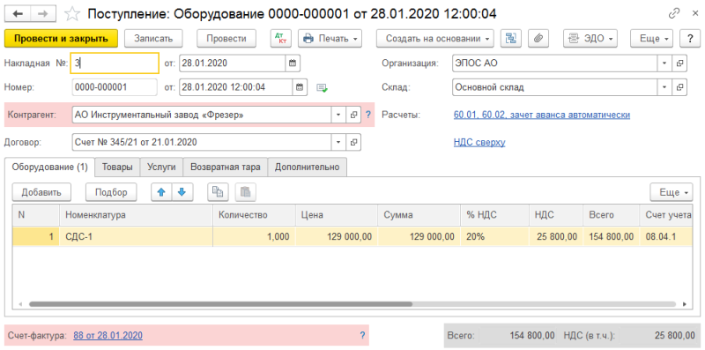
Рис. 1. Документ на поступление оборудования «Станок сверлильный СДС-1»

Результат
В результате ввода и проведения документа должны быть сформированы три проводки (рис. 2):
- первой проводкой отражается зачет аванса, выданного поставщику под предстоящую поставку, в сумме 154 800,00 руб.;
- второй проводкой отражается учет вложений во внеоборотные активы на сумму покупки без налога 129 000,00 руб.;
- третьей проводкой отражается учет суммы налога на добавленную стоимость 25 800,00 руб., предъявленной поставщиком оборудования.
Для счетов 08.04, 60.01, 60.02 в Плане счетов установлен флажок НУ (признак налогового учета), поэтому в проводках с «участием» этих счетов помимо суммы бухгалтерского учета автоматически проставляются суммы для оценки операции в целях налогового учета по налогу на прибыль: Сумма НУ Дт или Сумма НУ Кт.
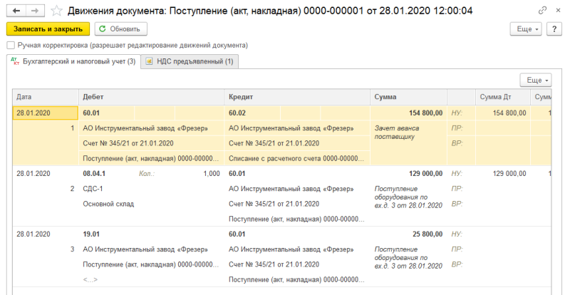
Рис. 2. Бухгалтерские записи по поступлению оборудования «СДС-1»
Для анализа результатов выполнения Задания № 4 сформируйте Оборотно-сальдовую ведомость по счету 60.01 за период 01.01.2020 по 28.01.2020 с условием отбора Контрагенты Равно Фрезер Завод (рис. 3).
Проверьте совпадение контрольных цифр.
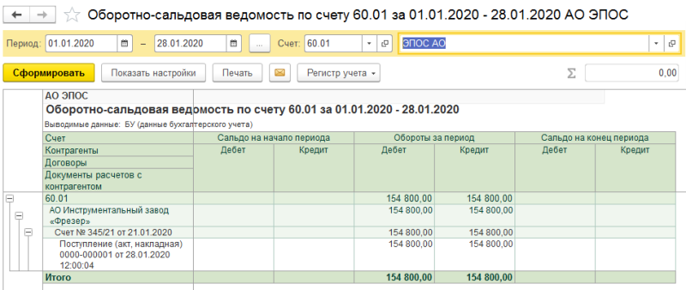
Рис. 3. «Оборотно-сальдовая ведомость по счету 60.01»для контрагента «Завод "Фрезер"»

Принятие ОС к учету
После того как объект основных средств был оприходован (поступил на склад), его нужно ввести в эксплуатацию (передать в цех) и принять к бухгалтерскому учету.
Операция принятия объекта ОС к бухгалтерскому учету отражается записью в Дебет счета 01, субсчет 01.01 «Основные средства в организации» с Кредита счета 08 «Вложения во внеоборотные активы», субсчет 08.04 «Приобретение отдельных объектов основных средств» на первоначальную стоимость.
Стоимость объекта основных средств в бухгалтерском и налоговом учете – одна и та же, соответственно, ни постоянные (ПР), ни временные (ВР) разницы не возникают.
В программе операция принятия к учету регистрируется с помощью документа Принятие к учету ОС.
Задание № 5
Отразить операцию ввода в эксплуатацию «Станка сверлильного СДС-1» по «Акту № 3 от 29.01.2020» с использованием документа «Принятие к учету ОС».
Решение
- через Панель разделов → ОС и НМА → Поступление основных средств → Принятие к учету ОС открыть форму документа Принятие к учету ОС, после чего форма ввода документа Принятие к учету ОС (создание) примет вид, показанный на рис. 4;
- в поле Вид операции указать Оборудование;
- в поле МОЛ – Веткин Владимир Петрович.
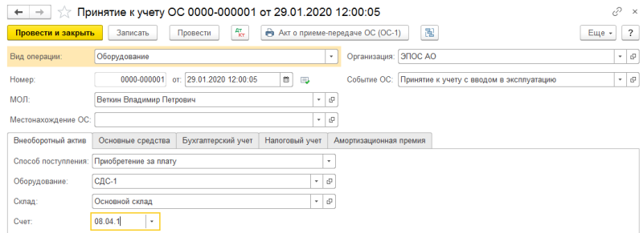
Рис. 4. Экранная форма документа «Принятие к учету ОС»

Далее вносим информацию на закладках Внеоборотный актив, Основные средства, Бухгалтерский учет, Налоговый учет, Амортизационная премия.
На закладке Внеоборотный актив следует заполнить следующие поля документа:
- выбрать Способ поступления ОС – Приобретение за плату;
- в реквизите Оборудование выбрать элемент справочника Номенклатура – СДС-1.
На закладке Основные средства в табличной части щелчком по кнопке открыть строку для ввода сведений о принимаемом к учету объекте ОС:
- в колонке Основное средство указать СДС-1 (выбором из справочника Основные средства);
- в колонке Инв. № – присваиваемый объекту инвентарный номер 4001.
Заполненные закладки Внеоборотный актив и Основные средства показаны на рис. 5.
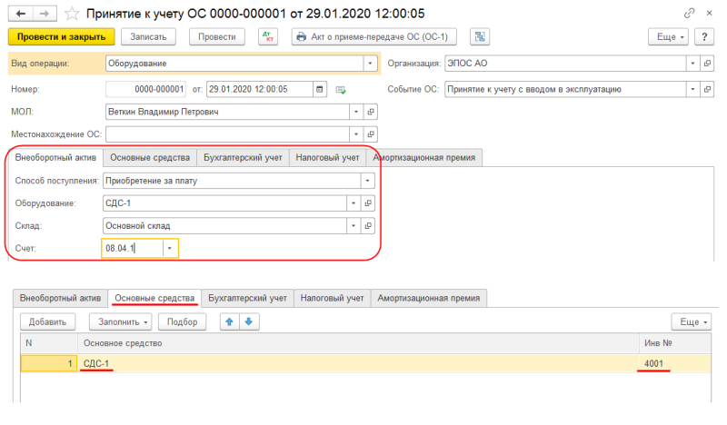
Рис. 5. Пример заполнения формы документа «Принятие к учету ОС»

После этого нужно перейти на закладку Бухгалтерский учет (рис. 6):
- в реквизите Счет учета оставить значение «по умолчанию» – 01.01;
- в реквизите Порядок учета указать Начисление амортизации (выбором из заданного списка значений);
- в реквизите Способ начисления амортизации – Линейный способ (выбором из заданного списка значений);
- в реквизите Счет начисления амортизации оставить значение «по умолчанию» – 02.01;
- в реквизите Способ отражения расходов по амортизации – Амортизация счет 25, подразделение Столярный цех (выбором элемента из справочника Способы отражения расходов), который мы ввели в рамках выполнения Задания № 9-6;
- в реквизите Срок полезного использования (в месяцах) – 60;
- реквизит График амортизации по году заполнять не требуется, поскольку для данного объекта ОС не предусмотрены сезонные особенности эксплуатации и амортизации.
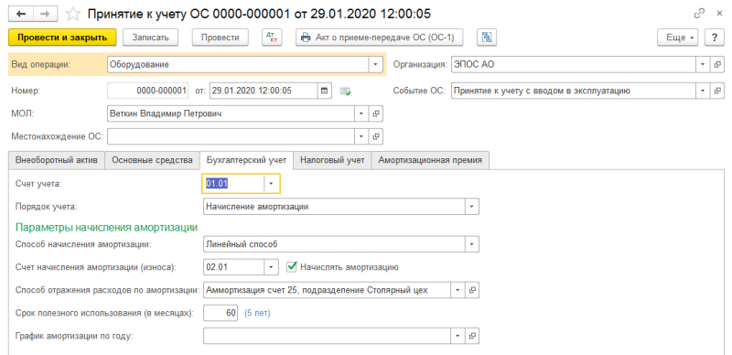
Рис. 6. Данные для бухгалтерского учета объекта ОС

Затем понадобится перейти на закладку Налоговый учет и указать сведения для учета объекта в оценке по данным налогового учета (рис. 7):
- в реквизите Порядок включения стоимости в состав расходов – Начисление амортизации (выбором из заданного списка значений);
- оставить флажок Начислять амортизацию;
- в реквизите Срок полезного использования (в месяцах) – 60;
- в реквизите Специальный коэффициент – 1.00.
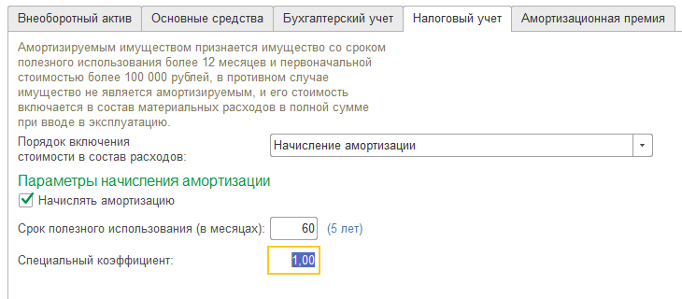
Рис. 7. Данные для налогового учета объекта ОС

На закладке Амортизационная премия необходимо установить флажок Включить амортизационную премию в состав расходов и заполнить (рис. 8):
- Процент амортизационной премии – 10 %;
- Счет учета затрат – 25;
- Подразделение – Основное подразделение;
- Статья затрат – Амортизационная премия.
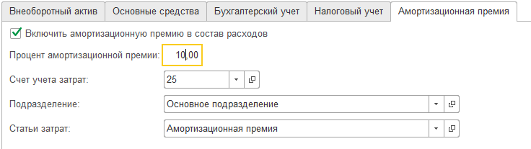
Рис. 8. Вид заполненной закладки «Амортизационная премия»
Провести документ и закрыть форму кнопкой .

Результат
Проверьте, что при проведении документа сформированы бухгалтерские записи, представленные на рис. 9.
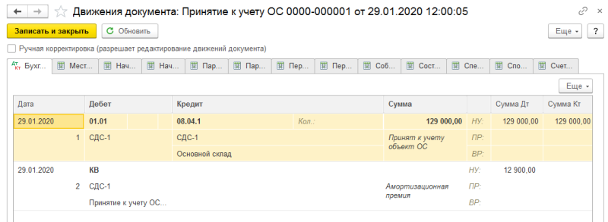
Рис. 9. Бухгалтерские записи по принятию к учету объекта «Станок сверлильный СДС-1»

Первая проводка отражает в бухгалтерском учете принятие к учету объекта основных средств – станок «СДС-1».
Для данного объекта в налоговом учете 10 % первоначальной стоимости объекта включается в расходы в виде амортизационной премии. Данный факт регистрируется в программе проводкой, отражающей величину амортизационной премии в налоговом учете по Дебету счета КВ – Капитальные вложения в сумме 12 900,00 руб.
При отражении проводок налогового учета не требуется соблюдение принципа двойной записи, вот почему сумма амортизационной премии вполне «законно» отражена односторонней записью без указания корреспондирующего счета.
Заметим, что амортизационная премия включается в расходы в месяце первого начисления амортизации, то есть в следующем месяце после ввода объекта в эксплуатацию. Наличие остатка на счете КВ на начало месяца является для программы указанием на то, что в этом месяце необходимо произвести списание амортизационной премии в расходы текущего периода.

Новая тема: Оборудование, требующее монтажа и наладки
Поступление оборудования. Оборудование, требующее монтажа или наладки, в сопровождении накладной, счета и технической документации поступает на склад, где принимается приемной комиссией. По результатам приема в двух экземплярах составляется Акт приема оборудования (форма № ОС-14), который подписывается членами комиссии.
Первый экземпляр вместе с сопроводительными документами передается в бухгалтерию для отражения в учете, второй остается у заведующего складом.
В бухгалтерском учете оборудование, не сданное в монтаж или монтаж которого не начался, учитывается на специальном счете 07 «Оборудование к установке». На счете могут выделяться субсчета 1 «Оборудование к установке отечественное» и 2 «Оборудование к установке импортное».
При поступлении оборудования к установке делается запись в Дебет счета 07 и Кредит счета расчетов с поставщиком на сумму стоимости оборудования без НДС.
Одновременно делается запись на сумму НДС в Дебет счета 19.1 «НДС при приобретении основных средств» и Кредит счета расчетов с поставщиком.
Передача оборудования в монтаж. Со склада предприятия по Акту приема-передачи оборудования (форма ОС-15) осуществляется передача оборудования монтажной организации. Акт составляется в двух экземплярах. Первый экземпляр остается в монтажной организации, второй – у заказчика. Второй экземпляр поступает в бухгалтерию для отражения в учете.
В бухгалтерском учете передача оборудования в наладку (монтаж) отражается записью в Дебет счета 08 и Кредит счета 07 – на сумму остатка, имеющегося на счете 07 по данной единице оборудования.
Приемка монтажных работ. После завершения работ по наладке и монтажу оборудования приемной комиссией предприятия совместно с представителями исполнителя осуществляется прием работ. Составляется в двух экземплярах акт приема работ: первый экземпляр остается у исполнителя, второй передается в бухгалтерию предприятия и является основанием для оплаты произведенных работ.
Сумма монтажных работ (без НДС) включается в объем выполненных капитальных вложений, что отражается в бухгалтерском учете записью в Дебет счета 08 и Кредит счета расчетов с монтажной организацией.
Одновременно делается запись на сумму НДС в Дебет счета 19.08 «НДС при строительстве основных средств» и Кредит счета расчетов с монтажной организацией.
Оплата монтажных работ представляет собой обычную банковскую операцию, которая отражается записью в Дебет счета расчетов с монтажной организацией и Кредит счета 51 на полную стоимость монтажных работ, включая НДС.
Факт ввода основного средства в эксплуатацию удостоверяется Актом (форма ОС-1), составленным комиссией по приему основных средств. Акт передается в бухгалтерию, где на его основе оформляется операция по вводу объекта в эксплуатацию.
Учет операций с оборудованием, требующим монтажа и наладки, включает выполнение следующих процедур:
- проверка оплаты поступившего оборудования;
- регистрация операции оприходования оборудования;
- регистрация Счета-фактуры поставщика оборудования в подсистеме НДС;
- регистрация операции передачи оборудования в монтаж;
- регистрация операции приема-сдачи работ по монтажу оборудования.
- регистрация Счета-фактуры, предъявленного организацией, осуществляющей монтаж оборудования, в подсистеме НДС;
- регистрация операции ввода смонтированного оборудования в эксплуатацию;
- Формирование записей книги покупок по суммам НДС, предъявленным к оплате поставщиком оборудования и монтажной организацией;
- регистрация оплаты монтажных работ.

Регистрация операции поступления оборудования
ИНФОРМАЦИЯ № 4
30.01.2020 в соответствии с «Договором № 23 от 17.01.2020» на общий склад АО ЭПОС от поставщика АО «Прогресс» в сопровождении «Товарно-транспортной накладной» и «Счета № 301 от 25.01.2020» поступило производственное оборудование, требующее монтажа и наладки.
Повторим реквизиты счета № 301:
Счет № 301 от 25.01.2020
Наименование | Ед. изм. | Кол-во | Цена, руб. | Сумма, руб.
Пилорама «Галактика-3» | шт. | 1 | 11 700,00 | 11 700,00
Станок шлифовальный «БСЗВ 5-5» | шт. | 2 | 110 200,00 | 220 400,00
Итого |  |  |  | 232 100,00
НДС 20 % |  |  |  | 46 420,00
Всего |  |  |  | 278 520,00
По факту поступления оборудования составлен Акт № 1 по форме № ОС-14, который передан в бухгалтерию.
Оборудование, требующее монтажа, поступает вначале на склад. Операция оприходования оборудования в бухгалтерском учете отражается по Дебету счета 07 «Оборудование к установке». Аналитический учет на счете 07 в программе ведется по двум аналитическим разрезам (видам субконто) – Номенклатура и Склады.
Виду субконто Номенклатура соответствует справочник Номенклатура. Поступившее оборудование в этом справочнике необходимо указывать в группе Оборудование к установке (рис. 1).
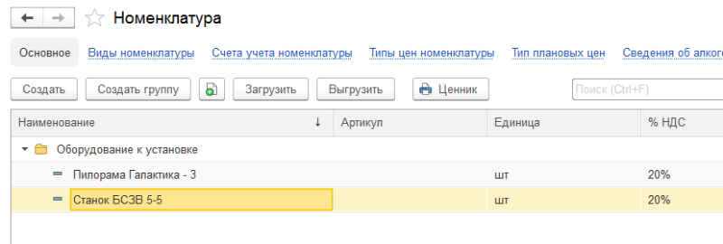
Рис. 1. Оборудование к установке
Задание № 1
Ввести в справочник «Номенклатура» сведения о Пилораме «Галактика-3» и Станке шлифовальном «БСЗВ 5-5» – оборудовании, требующем монтажа.
Виду субконто Склады соответствует справочник Склады (места хранения). Этот справочник мы уже заполнили ранее, для выполнения задания добавлять в него ничего не нужно.
Задание № 2
1. С помощью документа «Поступление: Оборудование» зарегистрировать в информационной базе оприходование 30.01.2020 Пилорамы «Галактика-3» и Станка шлифовального «БСЗВ 5-5».
2. Провести документ, не закрывая форму.
Решение
Это задание выполняется по аналогии с решением Задания по регистрации операции оприходования оборудования Станок сверлильный СДС-1.
Форма с результатами проведения открывается щелчком по пиктограмме на панели инструментов формы документа.
Результат
Проверить правильность ввода данных при заполнении формы документа Поступление: Оборудование можно на рис. 2.
В результате проведения этого документа должны быть сформированы четыре проводки (рис. 3):
- в первой проводке производится зачет аванса;
- во второй отражено поступление одной единицы оборудования «Галактика-3» от поставщика АО «Прогресс» по Счету № 301;
- в третьей отражено поступление двух единиц оборудования «БСЗВ 5-5» от поставщика АО «Прогресс» по Счету № 301;
- в четвертой отражена сумма НДС, предъявленная поставщиком.
Также самостоятельно проверьте дебетовое сальдо по счету 07 на 30.01.2020, которое должно составлять 232 100,00 руб.
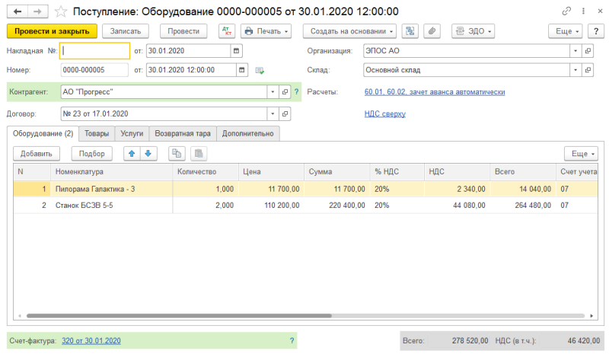
Рис. 2. Регистрация операции оприходования оборудования, требующего монтажа
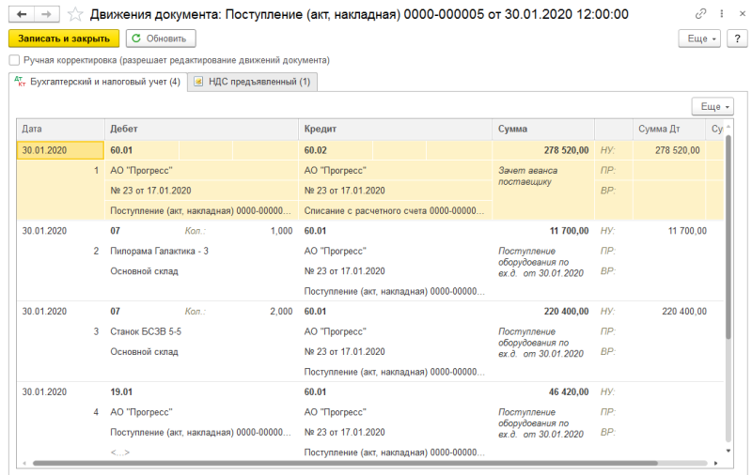
Рис. 3. Бухгалтерские записи операции поступления оборудования для монтажа АО «Прогресс»

Регистрация счета-фактуры поставщика оборудования
Счет-фактуру поставщика оборудования в программе 1С: Бухгалтерия можно зарегистрировать непосредственно в документе Поступление: Оборудование.
В форме заполненного документа Поступление: Оборудование под табличной частью в реквизите Счет-фактура №: указать номер счета-фактуры поставщика, в реквизите от: – дату его выписки.
Нажать кнопку (рис. 4).
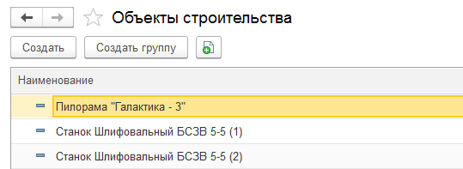
Рис. 4. Объекты строительства

Задание №3
Необходимо зарегистрировать «Счет-фактуру № 320 от 30.01.2020», полученный от АО «Прогресс».

Регистрация операции передачи оборудования в монтаж
При передаче оборудования в монтаж и наладку его стоимость списывается с Кредита счета 07 «Оборудование к установке» в Дебет счета 08.03 «Строительство объектов основных средств».
Аналитический учет на счете 08.03 в программе ведется по трем аналитическим разрезам (видам субконто):
1) Объекты строительства;
2) Статьи затрат;
3) Способы строительства.
Виду субконто Объекты строительства соответствует линейный справочник Объекты строительства (Панель разделов → Справочники → ОС и НМА → Объекты строительства).
Задание № 4
Ввести в справочник «Объекты строительства» сведения об объектах учета Пилорама «Галактика-3», Станок шлифовальный «БСЗВ 5-5» (1) и Станок шлифовальный «БСЗВ 5-5» (2).
По виду субконто Статьи затрат аналитический учет поддерживается с использованием справочника Статьи затрат.
Задание № 5
Добавьте в справочник «Статьи затрат» статьи «Расходы на приобретение оборудования» и «Расходы на монтаж оборудования».
Для обеих статей указать «Вид расходов НУ» – «Прочие расходы».
Решение
Через Панель разделов → Справочники → Доходы и расходы → Статьи затрат открыть форму справочника Статьи затрат и ввести в него по очереди сначала статью с наименованием Расходы на приобретение оборудования, затем –статью с наименованием Расходы на монтаж оборудования.
Третий аналитический разрез Способы строительства может принимать одно из двух значений: Подрядный или Хозрасчет.

ИНФОРМАЦИЯ № 5
04.02.2020 одна единица оборудования «Станок шлифовальный "БСЗВ 5-5"» передана в столярный цех для монтажа силами специалистов АО «Прогресс».
Передача оформлена «Актом приема-передачи № 37-ОС».

Задание № 6
Отразить в информационной базе операцию передачи 04.02.2020 в монтаж и наладку одной единицы оборудования «Станок шлифовальный "БСЗВ 5-5"».
Решение
Операция передачи оборудования в программе регистрируется с помощью документа Передача оборудования в монтаж.
Командой меню ОС и НМА → Поступление основных средств → Передача оборудования в монтаж → открыть форму нового документа Передача оборудования в монтаж и указать:
- в реквизите от – дату передачи оборудования в монтаж 04.02.2020;
- в реквизите Объект строительства – Станок шлифовальный БСЗВ 5-5 (1) (выбором из справочника Объекты строительства);
- в реквизите Счет оставить значение «по умолчанию» – 08.03;
- в реквизите Статья затрат – Расходы на приобретение оборудования (выбором из справочника Статьи затрат).
В табличной части открыть для ввода данных первую строку (например, щелчком по клавише ) и указать:
- в колонке Номенклатура – Станок БСЗВ 5-5 (элемент справочника Номенклатура);
- в колонке Количество – 1.
В результате форма документа должна приобрести вид, представленный на рис. 5.
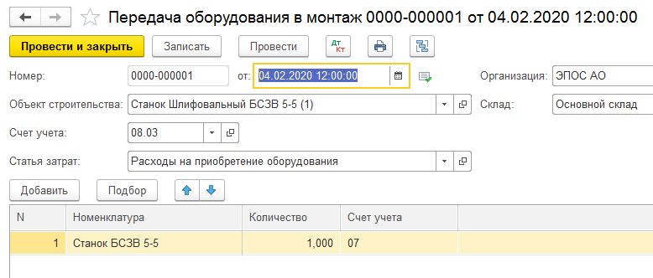
Рис. 5. Пример заполнения формы документа «Передача оборудования в монтаж»
Результат
После сохранения и проведения документа будет сформирована бухгалтерская запись, которая отражает передачу объекта в наладку и монтаж (рис. 9-39). В ней дебетуется счет 08.03, а кредитуется счет 07. В результате станок «БСЗВ 5-5» прекращает свое существование на счете 07 как оборудование к установке и учитывается как объект строительства на счете 08.03.

ИНФОРМАЦИЯ № 6
05.02.2020 второй станок «БСЗВ 5-5» передан в столярный цех для его монтажа силами специалистов АО «Прогресс».
Передача оформлена «Актом приема-передачи № 38-ОС».
08.02.2020 пилорама «Галактика-3» передана в столярный цех для монтажа силами специалистов НПО «Атлант».
Передача оформлена «Актом приема-передачи № 41-ОС».
Задание № 7
1. Отразить в информационной базе операцию передачи 05.02.2020 в монтаж и наладку второй единицы оборудования «Станок "БСЗВ 5-5"».
2. Отразить в информационной базе операцию передачи 08.02.2020 в монтаж пилорамы «Галактика-3».

Регистрация приемки-сдачи монтажных работ
Для отражения затрат на монтаж оборудования в программе 1С:Бухгалтерия предназначен документ Поступление объектов строительства.

ИНФОРМАЦИЯ № 7
06.02.2020 работы по монтажу и наладке первого станка шлифовального «БСЗВ 5-5» завершены, о чем уполномоченные лица составили «Акт № 13 от 06.02.2020». Стоимость работ составляет 12 000,00 руб., включая НДС. Акт передан в бухгалтерию.
Организацией АО «Прогресс», осуществлявшей монтажные работы, предъявлен «Счет-фактура № 68 от 06.02.2020» на оплату налога в сумме 2 000,00 руб.

Задание № 8
В соответствии с «Информацией № 7» зарегистрировать в информационной базе расходы на выполненные работы по монтажу первого станка шлифовального «БСЗВ 5-5», принятые по «Акту № 13».
Решение
Через Панель разделов → ОС и НМА → Поступление основных средств → Поступление объектов строительства открыть форму ввода документа Поступление объектов строительства (рис. 6):
- в реквизитах Накладная №: и от: указать номер накладной – 3 и дату завершения работ по монтажу оборудования – 06.02.2020;
- в реквизите Контрагент – Прогресс АО (выбором из справочника Контрагенты);
- в реквизите Договор – № 13 от 06.02.2020 (это основание расчетов сначала понадобится ввести в справочник Договоры контрагентов, чтобы после этого его можно было выбрать оттуда).
На закладке Объекты строительства кнопкой начать ввод новой строки табличной части. В строке табличной части необходимо ввести следующие реквизиты:
- в колонке Объект строительства – Станок шлифовальный БСЗВ 5-5 (1) (выбором из справочника Объекты строительства);
- в колонке Сумма – 10 000,00;
- в колонке Ставка НДС – 20 % (выбором из списка ставок налога);
- в колонке Статья затрат – Расходы на монтаж оборудования (выбором из справочника Статьи затрат);
- в остальных колонках оставить значения «по умолчанию».
Для регистрации Счета-фактуры монтажной организации в нижней части документа указать реквизиты Счета-фактуры поставщика – № 68 от 06.02.2020;
Провести документ щелчком по пиктограмме .
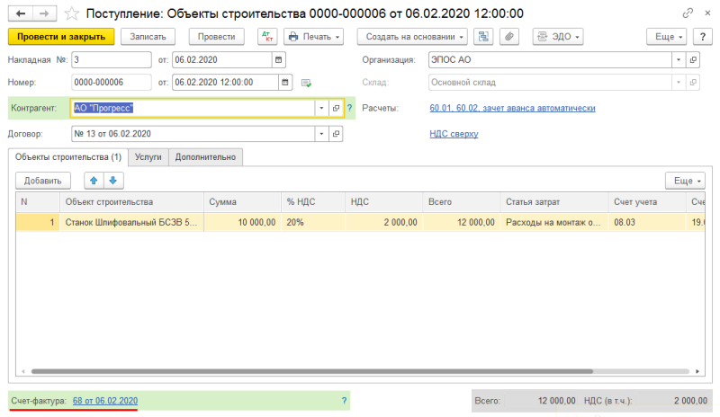
Рис. 6. Отражение расходов по монтажу оборудования «Станок шлифовальный БСЗВ 5-5 (1)»
Результат
В результате проведения документом будут созданы две бухгалтерские записи. Они показаны на рис. 7:
- в первой записи увеличивается величина затрат, связанных с созданием объекта строительства Станок шлифовальный БСЗВ 5-5, на сумму, уплаченную АО «Прогресс» за проведение монтажных работ;
- во второй записи отражается сумма НДС, предъявленного поставщиком за оказанные услуги по монтажу оборудования.
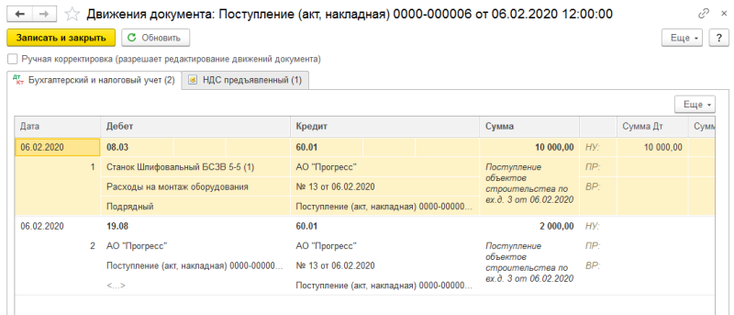
Рис. 7. Бухгалтерские записи учета расходов по монтажу оборудования «Станок шлифовальный БСЗВ 5-5 (1)»

ИНФОРМАЦИЯ № 8
11.02.2020 работы по монтажу и наладке второго станка шлифовального «БСЗВ 5-5» завершены, о чем уполномоченные лица составили «Акт № 14 от 11.02.2020». Стоимость работ составляет 12 000,00 руб. включая НДС. Акт передан в бухгалтерию.
Организацией АО «Прогресс», осуществлявшей монтажные работы, предъявлен «Счет-фактура № 72 от 11.02.2020» на оплату налога в сумме 2 000,00 руб.
12.02.2020 работы по монтажу и наладке пилорамы «Галактика-3» завершены, о чем уполномоченные лица составили «Акт № 21 от 12.02.2020». Стоимость работ составляет 14 160,00 руб. включая НДС. Акт передан в бухгалтерию.
Организацией НПО «Атлант», осуществлявшей монтажные работы, предъявлен «Счет-фактура № 112 от 12.02.2020» на оплату налога в сумме 2 360,00 руб.
Реквизиты НПО «Атлант»
Таблица № 4
Краткое наименование | Атлант НПО
Полное наименование | АО Научно-производственное объединение «Атлант»
Юридический адрес | 127051, Москва г. Сухаревский М. пер, дом 20, строение 1
Фактический адрес | 127051, Москва г. Сухаревский М. пер, дом 20, строение 1
Телефон | (495) 251-85-74
ИНН | 7709383571
КПП | 770201001
Расчетный счет | 40702810638120106169
Банк | ПАО СБЕРБАНК
БИК | 044525225

Задание № 9
1) В соответствии с «Информацией № 8» зарегистрировать в информационной базе расходы на выполненные работы по монтажу второго станка шлифовального «БСЗВ 5-5», принятые по «Акту №14».
Зарегистрировать «Счет-фактуру № 72 от 11.02.2020», предъявленный АО «Прогресс».
2) В соответствии с «Информацией № 8» зарегистрировать в информационной базе расходы на выполненные работы по монтажу пилорамы «Галактика-3», принятые по «Акту № 21».
Зарегистрировать «Счет-фактуру № 112 от 12.02.2020», предъявленный НПО «Атлант».

Регистрация операции ввода в эксплуатацию смонтированного оборудования
Для отражения факта ввода в эксплуатацию смонтированного оборудования предназначен документ Принятие к учету ОС.

ИНФОРМАЦИЯ № 9
06.02.2020 первый станок шлифовальный «БСЗВ 5-5» введен в эксплуатацию, о чем составлен «Акт № 4 от 06.02.2020» по форме № ОС-1.
Сведения о первом станке шлифовальном «БСЗВ 5-5»:

Таблица № 5
Наименование объекта | Станок шлифовальный БСЗВ 5-5
Изготовитель | АО «Прогресс»
Заводской номер | 403322
Номер паспорта | 403322
Дата выпуска | 12.01.2020
ОКОФ | Машины и оборудование, не вошедшие в другие группировки
Группа учета ОС | Машины и оборудование
Инвентарный номер | присваивается в бухгалтерии
Место эксплуатации | Столярный цех
Ответственное лицо | Веткин В.П.
Срок полезного использования для целей бухгалтерского учета | 60 месяцев
Способ начисления амортизации (бухгалтерский учет) | Линейный метод
Счет отнесения расходов по начисленной амортизации (бухгалтерский учет) | 25 «Общепроизводственные расходы»
Амортизационная группа | Третья
Срок полезного использования для целей налогового учета | 60 месяцев
Способ начисления амортизации (налоговый учет) | Линейный метод

Задание № 10
В соответствии с «Информацией № 9» необходимо отразить операцию ввода в эксплуатацию смонтированного оборудования «Станок шлифовальный БСЗВ 5-5» по «Акту № 4 от 06.02.2020».
Решение
- через Панель разделов → ОС и НМА → Поступление основных средств → Принятие к учету ОС открыть форму ввода документа;
- в поле Вид операции выбрать операцию Объекты строительства, после чего форма ввода документа Принятие к учету ОС (создание) примет вид, показанный на рис. 9-43.
Для данной операции закладка Основные средства имеет иной реквизитный состав, чем для отражения операции принятия к учету отдельных объектов основных средств. Для рассматриваемого примера ее нужно заполнить следующим образом:
- в реквизите Объект строительства указать Станок шлифовальный БСЗВ 5-5 (1) (выбором из справочника Объекты строительства);
- в реквизите Счет должен быть указан счет 08.03 (счет, на котором формировалась первоначальная стоимость);
- нажать на кнопку .
На закладке Основные средства в табличной части добавить строку для ввода сведений об объекте основных средств, принимаемом к учету.
В колонке Основное средство открыть справочник Основные средства, ввести в группу Производственные ОС новый объект – Станок шлифовальный БСЗВ 5-5, описать его характеристики в соответствии с приведенными выше сведениями.
После записи данных об объекте в справочнике Основные средства выбрать его в табличную часть двойным щелчком мыши.
В результате форма документа должна быть заполнена так, как это показано на рис. 8.
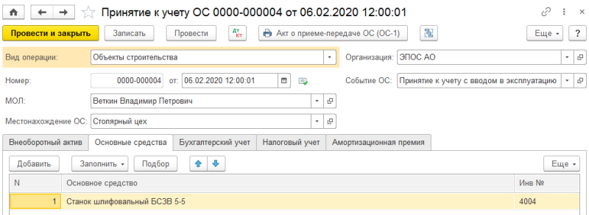
Рис. 8. Заполнение закладки «Основные средства» документа принятия к учету объекта «Станок БСЗВ 5-5»
При заполнении закладки Налоговый учет установить флажок Включить амортизационную премию в состав расходов.
В реквизитах указать:
- В процентах от первоначальной стоимости – размер расходов, подлежащих единовременному списанию на расходы в первом месяце начисления амортизации, 10 %;
- Счет учета затрат – 25;
- Подразделение – Столярный цех;
- Статьи затрат – Амортизационная премия.
Результат
При проведении документа должны быть сформированы две бухгалтерские записи, приведенные на рис. 9:
- в первой проводке дебетуется счет 01.01 по объекту учета Основное средство: БСЗВ 5-5 и кредитуется счет 08.03 по объекту учета Объект строительства: Станок шлифовальный БСЗВ 5-5.
То есть объект Станок шлифовальный БСЗВ 5-5 прекратил свое существование как Объект строительства и теперь принят к учету как Основное средство в эксплуатации.
Обратим внимание, что стоимость объекта ОС в сумме 120 200,00 руб. сложилась из стоимости самого станка (110 200,00 руб.) и стоимости работ по его монтажу (10 000,00 руб.);
- вторая проводка нам знакома по операции принятия к учету объекта основных средств Станок СДС-1 (см. Задание 9-7).
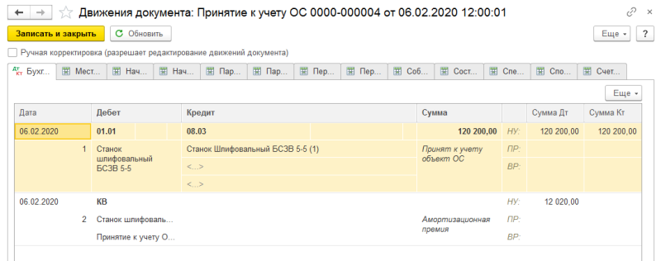
Рис. 9. Бухгалтерские записи операции принятия к учету объекта «Станок БСЗВ 5-5»

ИНФОРМАЦИЯ № 10
1) 11.02.2020 второй станок шлифовальный «БСЗВ 5-5» введен в эксплуатацию, о чем составлен «Акт № 5 от 11.02.2020» по форме № ОС-1.
Сведения о втором станке шлифовальном «БСЗВ 5-5»
Таблица № 6
Наименование объекта | Станок шлифовальный БСЗВ 5-5
Изготовитель | АО «Прогресс»
Заводской номер | 403323
Номер паспорта | 403323
Дата выпуска | 12.01.2020
ОКОФ | Машины и оборудование, не включенные в другие группировки
Группа учета ОС | Машины и оборудование
Инвентарный номер | присваивается в бухгалтерии
Место эксплуатации | Столярный цех
Ответственное лицо | Веткин В.П.
Срок полезного использования для целей бухгалтерского учета | 60 месяцев
Способ начисления амортизации (бухгалтерский учет) | Линейный метод
Счет отнесения расходов по начисленной амортизации (бухгалтерский учет) | 25 «Общепроизводственные расходы»
Амортизационная группа | Третья
Срок полезного использования для целей налогового учета | 60 месяцев
Способ начисления амортизации (налоговый учет) | Линейный метод

2) 13.02.2020 пилорама «Галактика-3» введена в эксплуатацию, о чем составлен «Акт № 6 от 13.02.2020» по форме № ОС-1.
Сведения об объекте пилорама «Галактика-3»
Таблица № 7
Наименование объекта | Пилорама «Галактика-3»
Изготовитель | АО «Прогресс»
Заводской номер | 103323
Номер паспорта | 103323
Дата выпуска | 15.01.2020
ОКОФ | Машины и оборудование, не включенные в другие группировки
Группа учета ОС | Машины и оборудование
Инвентарный номер | присваивается в бухгалтерии
Место эксплуатации | Столярный цех
Ответственное лицо | Веткин В.П.
Срок полезного использования для целей бухгалтерского учета | 144 месяца
Способ начисления амортизации (бухгалтерский учет) | Линейный метод
Счет отнесения расходов по начисленной амортизации (бухгалтерский учет) | 25 «Общепроизводственные расходы»
Амортизационная группа | Шестая
Порядок включения стоимости в состав расходов | Включение в расходы при принятии к учету

Задание № 11
1. В соответствии с «Информацией № 10» отразить операцию ввода в эксплуатацию второго станка шлифовального «БСЗВ 5-5» по «Акту № 5 от 10.02.2020».
2. В соответствии с «Информацией № 10» отразить операцию ввода в эксплуатацию пилорамы «Галактика-3» по «Акту № 6 от 13.02.2020».

Срок выполнения задания – 18.05.2020г.
Задания выложены в Google Classroom, код курса b2fmnsg

